第十一届河南省高职院校技能大赛暨2018年
全国职业院校技能大赛高职组河南选拔赛
“互联网+国际贸易综合技能”赛项规程

一、赛项名称
互联网+国际贸易综合技能
二、竞赛目的
赛项对接国家对外贸易发展政策，以国际贸易产业升级为驱动，以服务国家“一带一路”发展倡议为核心，搭建专业、课程、培养机制改革平台，促进产教融合，深化校企合作，进一步推动专业建设、教学改革的深入进行，切实提高教学质量和人才培养水平。
赛项设计充分发挥技能大赛对专业建设的促进和引领作用，以竞赛为抓手，全面推行“教、学、做、练、赛”一体化教学模式，提高全国院校学生的参与度，实现对学生的团队协同创新能力、沟通能力、尽责抗压能力及专业岗位能力的综合培养，为“互联网+”环境下国际贸易教育教学改革提供新的思路与方向。以此为基础，探索建立适应国际贸易新形势下的职业岗位标准，为院校教学课程设置及岗位职业能力培养提供有效依据,从而实现产教深度融合，校企协同育人。
三、竞赛内容与时间
（一）竞赛内容
本竞赛分为外贸业务能力B2B模块、外贸业务能力B2C模块、外贸跟单能力模块三项内容。
外贸业务能力B2B模块：各参赛院校选手通过B2B跨境电子商务平台推广公司和产品，带来业务机会，并与其他国家区域的选手磋商交易，业务操作至合同签订为止。选手需在规定时间内争取尽量多的业务机会，并尽可能多的签订合同，体现业务多样性，同时还必须做好每笔业务的成本核算，实现利润最大化。
外贸业务能力B2C模块：各参赛院校选手通过竞赛系统，在规定时间内就B2C跨境电子商务平台产品推广、产品开发、运费模板设置、数据挖掘与分析、引流营销、客户服务、平台规则、物流采购等业务操作环节作答。考察选手在基于B2C跨境电子商务平台下的外贸业务应用能力。
外贸跟单能力模块：根据给定的进出口合同，每队选手需完成一笔出口业务和一笔进口业务的后续履约流程。考察选手在不同贸易术语和结算方式下的外贸单证制作能力和外贸跟单能力。竞赛内容详见下表。
竞赛内容及时间安排
比赛内容 | 比重 | 时间 | 比赛安排
外贸跟单能力模块：基于B2B跨境电子商务平台的履约流程、不同贸易术语和结算方式下的外贸单证制作方法、外贸跟单流程。 | 20% | 80分钟 | 竞赛日  09:20-10:40
外贸业务能力B2C模块：基于B2C跨境电子商务平台的产品展示、产品开发、数据挖掘及分析、跨境电商营销推广、进出口价格核算、成本控制、贸易磋商、平台规则等。 | 20% | 60分钟 | 竞赛日  11:10-12:10
外贸业务能力B2B模块：基于B2B跨境电子商务平台的产品展示、跨境电商营销推广、进出口价格核算、成本控制、贸易磋商和合同签订。 | 60% | 240分钟 | 竞赛日  13:30-17:30
注：竞赛具体时间安排以赛项指南为准。
（二）竞赛方案
★外贸业务能力B2B模块
1.竞赛方式为在线上机竞赛。
2.竞赛形式为模拟不同国家间进行进出口贸易。每个参赛队的2组选手通过组内2名选手的团队合作，与其他参赛队伍开展进出口贸易。
3.选手需完成B2B跨境电子商务平台推广、进出口交易磋商、进出口业务成本核算、进出口合同的缮制与审核等贸易流程。
4.同一参赛队、同一国家的选手无法进行交易。
5.各笔业务进行至合同签订确认即告完成，无需完成后续履约过程。
6.发布广告正常扣除资金，其他操作不会引起资金变化，业务盈亏情况以相应预算表中实际发生额数字为准。
7.所有业务采用统一的保险条款及投保加成，海运方式下按照“协会货物(A)险条款（ICC CLAUSE A）＋战争险（WAR RISKS）＋罢工险（STRIKE）”进行投保，空运方式下按照“航空运输一切险（AIR TRANSPORTATION ALL RISKS）＋战争险（WAR RISKS）＋罢工险（STRIKE）”进行投保，且投保加成统一为110%。
8.单笔业务成交金额不能超过公司当前资金，且不允许贷款。
★外贸跟单能力模块
外贸跟单能力模块竞赛方式为在线上机竞赛，需要选手在竞赛平台上完成一笔出口业务的履约流程和一笔进口业务的履约流程，具体方案如下：
1.每个参赛队的2组选手各自模拟不同国家的进出口企业，在竞赛系统中根据给定的进出口合同分别完成一笔出口业务的履约流程和一笔进口业务的履约流程。
2.每笔业务的交易对象为本参赛队的另一组选手。本项比赛需要参赛队的4名队员的团队配合，因为不同组选手在不同场地竞赛，组间交流只能利用竞赛平台的邮件系统。
3.每笔业务履约完成以业务进入“历史业务”阶段为准。
★外贸业务能力B2C模块
（1）竞赛方式为在线上机竞赛；
（2）每个参赛队选派1组选手参加，选手根据竞赛系统给出的问题作答。
四、竞赛方式
1.本竞赛为团体赛，团体赛不得跨校组队。每队4名选手，不超过2名指导教师。1名领队老师可由指导老师兼任。每支队伍的4名学生自行分为2组，其中1组参加外贸业务能力B2C模块竞赛。外贸业务能力B2B模块及外贸跟单能力模块的竞赛须2组同时参加。曾获得该赛项国赛一等奖的选手不允许重复参赛。
2.竞赛设置多个赛场，赛场数量将根据赛点场地及报名参赛队伍数量调整。每个参赛队的2组选手被分配在不同的赛场。比赛连续进行，比赛过程中非同组选手不允许进行接触和交流。
五、竞赛试题
竞赛样题见附件。
外贸业务能力B2B模块及外贸跟单能力模块赛题由系统自动生成。
外贸业务能力B2C模块在竞赛日前5天公开250道试题，试题内容涵盖正式竞赛所涉及知识点，题型分为单项选择题、多项选择题、填空题、拖拽题及图形选择题。竞赛时，由裁判长随机抽取一套作为正式赛题。
六、竞赛规则
（一）报名资格
参赛选手须为高等学校全日制在籍学生；本科院校中高职类全日制在籍学生可报名参加高职组比赛。五年制高职学生报名参赛的，四、五年级学生参加高职组比赛。高职组参赛选手年龄须不超过25周岁，年龄截止时间为2018年5月1日。
（二）报名要求
参赛选手和指导教师报名获得确认后不得随意更换。如备赛过程中参赛选手和指导教师因故无法参赛，须由参赛校于相应赛项开赛10个工作日之前出具书面说明，经大赛办公室核实后予以更换。竞赛开始后，参赛队不得更换参赛队员，允许队员缺席比赛。
（三）赛前准备
1.领队会议：比赛日前一天下午召开领队会议，由各参赛队伍的领队和指导教师参加，会议讲解竞赛注意事项并进行赛前答疑。
2.熟悉场地：比赛日前一天下午开放赛场，熟悉场地。
3.抽签仪式：外贸业务能力B2B模块和外贸跟单能力模块在比赛日前一天领队会进行抽签仪式，由各参赛队伍的领队或指导教师参加，通过抽签确定各参赛队伍的赛场座次。外贸业务能力B2C模块由参赛选手在该模块竞赛检录时通过抽签确定赛场座次。
4．参赛队员入场：参赛选手应提前15分钟到达赛场，凭参赛证、身份证检录，按要求入场，不得迟到早退。并根据抽签结果在对应的座位入座，裁判负责核对参赛队员信息；严禁参赛选手携带任何电子设备、通讯设备及其他相关资料与用品入场。
（四）比赛期间
1.各参赛队伍打开电脑，根据对应的账号密码进入竞赛平台，由裁判长宣布比赛开始，各参赛队伍开始竞赛。
2.竞赛过程中，如有疑问，参赛选手应“举手”示意，项目裁判应按照有关要求及时予以答疑。如遇设备或软件等故障，参赛选手应“举手”示意。项目裁判、技术人员等应及时予以解决。确因计算机软件或硬件故障，致使操作无法继续的，经项目裁判长确认，予以启用备用计算机。
3.竞赛过程中不得在任何地方出现与参赛者身份信息相关的内容，一经发现，以作弊论处，取消比赛成绩并通报。
（五）成绩公布
1.竞赛结束后，裁判组、技术人员将成绩登录在竞赛成绩单上。
2.赛场裁判、技术人员将数据进行备份和保存，成绩单备案。
3.参赛代表队若对赛事有异议，可由领队按规程提出书面申诉。
七、竞赛环境
（一）竞赛场地
1.竞赛场地设在体育馆内或电脑机房，场地内设置满足报名参赛团队的竞赛环境，分成若干个区域，每个区域设置若干个备用赛位；
2.一个参赛队的每个小组的两名选手一个机位，每个机位两台电脑，其中一台电脑备用，桌椅备足；
3.竞赛场地内设置背景板、宣传横幅及壁挂图，营造竞赛氛围；
4.局域网络。采用星形网络拓扑结构，安装千兆交换机。网线与电源线隐蔽铺设。采用独立网络环境，不连接INTERNET，禁止外部电脑接入。
5.安全保障。采用统一的杀毒软件对服务器进行防毒保护。屏蔽竞赛现场使用的电脑USB接口。部署具有网络管理、账号管理和日志管理功能的综合监控系统。
6.采用双路供电；利用UPS防止现场因突然断电导致的系统数据丢失，额定功率：3KVA，后备时间：2小时，电池类型：输出电压：230V±5%V。
八、技术规范
1.依据国际规范：
《联合国国际货物销售合同公约》
（the United Nations Convention on Contracts for the International Sale of Goods，CISG）
国际商会《跟单信用证统一惯例（UCP600）》
（Uniform Customs and Practice for Documentary Credits）
《2010国际贸易术语解释通则》
（Incoterms International Rules for the Interpretation of Trade Terms）
国际商会《托收统一规则（URC522）》
（Uniform RulesforCollections,ICCPublicationNo.522）
2.依据职业教育国家教学资源库：
《职业教育国际贸易专业国家教学资源库》
3.参考教材:
《国际贸易基础》ISBN 978-7-5103-1923-5
《进出口业务操作》ISBN 978-7-5103-1926-6
《外贸单证实务》ISBN 978-7-5103-1930-3
《跨境电商函电》ISBN 978-7-5103-1929-7
《跨境电商实务》ISBN 978-7-5103-1931-0
《跨境电商英语》ISBN 978-7-5103-1924-2
《跨境电商营销实务》ISBN 978-7-5103-1928-0
九、技术平台
序号 | 设备名称 | 规格
1 | 参赛选手计算机 | 满足支持竞赛软件的硬件及软件要求。
2 | 网络连接设备 | 提供网络布线、交换机。
3 | 竞赛服务器 | CPU：Xeon 2.0G（双核）以上；内存：16GB（含）以上；硬盘：2T（含）以上，有C盘，D盘两个以上硬盘分区；网卡：千兆网卡；操作系统： Windows Server 2008 R2 SP1（或Windows Server 2008 Service Pack 2、Windows Server 2012、Windows Server 2012 R2），安装IIS 7.0以上；数据库： Microsoft SQL Server 2008 R2
4 | 竞赛软件 | 世格互联网+国际贸易综合技能实训与竞赛平台软件
十、评分标准
（一）评分方法
参赛队的竞赛总分=外贸业务能力B2B模块得分×60%+外贸业务能力B2C模块得分×20%+外贸跟单能力模块得分×20%
注：参赛队的竞赛总分四舍五入保留两位小数。
参赛队各模块得分公式如下：
外贸业务能力B2B模块得分=参赛队2组选手得分的平均分（四舍五入保留两位小数）
外贸业务能力B2C模块得分=参赛队1组选手得分
外贸跟单能力模块得分=参赛队2组选手得分的平均分（四舍五入保留两位小数）
（二）评分细则
竞赛各模块评分细则如下：
★外贸业务能力B2B模块
外贸业务能力B2B模块评分细则
项目 | 要素 | 评分细则 | 分值
业务推广  （共10分） | 建站管理 | 管理公司信息：  须完善公司信息，全部填写完整则得满分0.8分，具体包括5个主营业务(每个0.04分）、10个更多经营产品（每个0.016分）、设置公司标志（0.088分）、设置3个公司形象展示图（每个0.088分）及公司详细信息的填写（0.088分）。 | 0.8
 |  | 完成A&V认证得0.2分。 | 0.2
 |  | 加入金品诚企并完成管理能力评估得0.2分。 | 0.2
 |  | 完成店铺装修，包括更换主题和Banner，各0.2分。 | 0.4
 | 产品管理 | 发布产品的数量，发布1个产品得0.4分，5个满分。 | 2
 |  | 发布产品的质量，包括产品标题、关键词、产品图片、原产地等产品属性、物流信息（包括发货期、港口等）、产品详情等，此项得分取所有产品页面的平均分。 | 2
 |  | 认证商品个数，每个0.08分，5个得满分。 | 0.4
 |  | 橱窗产品个数，每个0.08分，5个得满分。 | 0.4
 |  | 创建产品分组的个数，每创建一个一级分组得0.08分，5个得满分。 | 0.4
 | 采购直达 | 发布采购需求数量，每个0.08分，5个满分。 | 0.4
 |  | 采购需求的内容，主要考量填写的完整性和正确性，此项得分取所有采购需求的平均分。 | 1.6
 | 公司广告推广 | 发布公司广告的数量，每条0.2分，3条满分。 | 0.6
 |  | 发布公司广告的质量，标题和内容要求均为英文，能较好地展示公司，突出公司的主营产品等。此项得分取所有公司广告的平均分。 | 0.6
寻找客户  （共12分） | 客户群的多样化 | 考核“历史业务”中交易的客户数，每个客户1分，12个不同的客户得满分。 | 12
业务磋商  （共8分） | 出口业务磋商 | 此项得分为“历史业务”中的每笔出口业务的“出口业务磋商”得分的平均分。具体每笔业务的评分如下：  1、发出的函电中须有类型为“发盘”的函电，有则得0.5分，否则不得分；  2、发出的“发盘”函电的正文中须包含以下要素：产品编号、产品名称、数量、单价（完整的表达）、总金额、结算方式、运输方式、装运港、目的港、保险条款（每个要素0.2分，共2分），错写或漏写则该要素不得分；  注意：  （1）发盘要素的标题必须与范例（详见“竞赛试题”）完全一致，否则不得分；  （2）如有多次“发盘”，无须每封函电都写全所有要素，这些要素可分布在不同的函电中；  3、所有函电的标题和正文必须为英文，符合要求得0.5分，否则不得分。  4、所有发出的函电正文平均字数（包括标点）达到400个字符则得1分，不达标不得分。 | 4
 | 进口业务磋商 | 此项得分为“历史业务”中的每笔进口业务的“进口业务磋商”得分的平均分。具体每笔业务的评分如下：  1、发出的函电中须有“询盘”和“接受”两种类型的函电，每个类型各0.5分，有则得分，否则不得分，共1分；  2、发出的“询盘”函电的正文中包含产品名称则得1分，否则不得分；  3、发出的“接受”函电的正文中包含关键词“accept”或“accepted”，包含2个关键词中的任意1个则得0.5分，否则不得分；  4、所有函电的标题和正文必须为英文，符合要求得0.5分，否则不得分。  5、所有发出的函电正文平均字数（包括标点）达到400个字符则得1分，不达标不得分。 | 4
进出口价格核算  （共14分） | 出口成本预算 | 此项得分为：“历史业务”中出口成本预算表的平均得分×7%。 | 7
 | 进口成本预算 | 此项得分为：“历史业务”中进口成本预算表的平均得分×7%。 | 7
签订合同  （共6分） | 出口合同订立 | “历史业务”中每笔进出口业务得0.5分，12笔满分。 | 6
业务多样性  （共30分） | 成交产品种类 | “历史业务”中出口产品种类应多样化，每个不同的产品得1分，6个满分。 | 6
 |  | “历史业务”中进口产品种类应多样化，每个不同的产品得1分，6个满分。 | 6
 | 主要贸易术语的掌握和运用 | “历史业务”中出口业务贸易术语使用种类数量，使用一种得0.5分，6种得满分。 | 3
 |  | “历史业务”中进口业务贸易术语使用种类数量，使用一种得0.5分，6种得满分。 | 3
 | 主要结算方式的掌握和运用 | “历史业务”中出口业务结算方式使用种类数量，使用一种得0.5分，4种得满分。 | 2
 |  | “历史业务”中进口业务结算方式使用种类数量，使用一种得0.5分，4种得满分。 | 2
 | 海运、空运两种运输方式的合理运用 | “历史业务”中海运业务的数量，每笔0.5分，8笔满分。 | 4
 |  | “历史业务”中空运业务的数量，每笔1分，4笔满分。 | 4
盈利能力  （共20分） | 公司盈利能力 | 公司盈利率=（当前资金-初始资金）/初始资金=每笔业务盈亏额之和/初始资金  每笔业务盈亏额为“历史业务”中预算表实际发生额一栏的“预期盈亏额”。  公司盈利率小于0则此项得分为0；公司盈利率越高，此项得分越高，达到400%得满分。  评分结果举例：  公司盈利率为50%，得1.23分  公司盈利率为100%，得2.3分  公司盈利率为150%，得3.31分  公司盈利率为200%，得4.29分  公司盈利率为300%，得6.18分  公司盈利率为350%，得7.09分  公司盈利率为400%，得8分 | 8
 | 业务平均利润率 | 此项得分为“历史业务”中的每笔进出口业务的“业务利润率”得分的平均分。  每笔业务的“业务利润率”得分根据该业务预算表实际发生额一栏中“预期盈亏率”来评分，数值越大则分数越高，达到40%得满分。  每笔业务的评分结果举例：  业务平均利润率为5%，得1.85分  业务平均利润率为10%，得3.45分  业务平均利润率为15%，得4.96分  业务平均利润率为20%，得6.43分  业务平均利润率为25%，得7.86分  业务平均利润率为30%，得9.26分  业务平均利润率为35%，得10.64分  业务平均利润率为40%，得12分  例如：某同学一共完成3笔业务，业务一盈亏率为15%，业务二盈亏率为20%，业务三盈亏率为30%，则：  业务利润率得分=（4.96+6.43+9.26）/3=6.88分 | 12
★外贸业务能力B2C模块
客观题，按实际得分计算。
外贸业务能力B2C模块评分细则
题型 | 评分标准 | 分值
单项选择题 | 每题1分，共10题 | 10
多项选择题 | 每题3分，共10题 | 30
填空题 | 每题2分，共10题 | 20
拖拽题 | 每题2分，共10题 | 20
图形选择题 | 每题2分，共10题 | 20
★外贸跟单能力模块
选手外贸跟单能力模块得分=跟单操作得分×70%+跟单时间得分×30%
（1）跟单操作得分详细评分标准如下（满分100分）：
外贸跟单能力模块操作得分评分细则
项目 | 评分细则 | 分值
商业发票的缮制 | 单据正确率越高、检查次数越少，得分越高。 | 3
装箱单的缮制 | 单据正确率越高、检查次数越少，得分越高。 | 3
出口海运订舱 | 国际海运委托书的缮制：  单据正确率越高、检查次数越少，得分越高。 | 3
 | 海运方式下办理订舱无操作错误得满分，有操作错误（如提交的单据不正确、流程顺序错误等）则扣分，扣完为止。 | 2
出口空运订舱 | 国际空运委托书的缮制：  单据正确率越高、检查次数越少，得分越高。 | 3
 | 空运方式下办理订舱无操作错误得满分，有操作错误（如提交的单据不正确、流程顺序错误等）则扣分，扣完为止。 | 2
出口申请产地证书 | 普惠制产地证/一般原产地证的缮制：  单据正确率越高、检查次数越少，得分越高。 | 3
 | 申请普惠制产地证/一般原产地证时无操作错误得满分，有操作错误（如提交的单据不正确、流程顺序错误等）则扣分，扣完为止。 | 2
进出口报检 | 出境货物报检单、入境货物报检单的缮制：  单据正确率越高、检查次数越少，得分越高。 | 3
 | 办理出口报检和进口报检无操作错误得满分，有操作错误（如提交的单据不正确、流程顺序错误等）则扣分，扣完为止。 | 2
进出口报关 | 出口货物报关单、进口货物报关单的缮制：  单据正确率越高、检查次数越少，得分越高。 | 3
 | 办理出口报关、进口报关、缴税无操作错误得满分，有操作错误（如提交的单据不正确、流程顺序错误等）则扣分，扣完为止。 | 2
出口退税 | 办理出口退税无操作错误得满分，有操作错误（如提交的单据不正确、流程顺序错误等）则扣分，扣完为止。 | 5
支付运费 | 境内汇款申请书的缮制：  单据正确率越高、检查次数越少，得分越高。 | 3
 | 办理支付运费无操作错误得满分，有操作错误（如提交的单据不正确、流程顺序错误等）则扣分，扣完为止。  注：  1、出口业务在CIF、CFR、CIP、CPT情况下办理支付运费。  2、进口业务在FOB、FCA情况下办理支付运费。 | 2
货物运输保险 | 投保单的缮制：  单据正确率越高、检查次数越少，得分越高。 | 3
 | 办理保险无操作错误得满分，有操作错误（如提交的单据不正确、流程顺序错误等）则扣分，扣完为止。  注：  1、出口业务在CIF、CIP情况下办理保险。  2、进口业务在FOB、CFR、FCA、CPT情况下办理保险。 | 2
处理信用证 | L/C方式下信用证开证申请书的缮制：  单据正确率越高、检查次数越少，得分越高。  注：信用证修改流程根据业务需要选择是否操作，不操作不影响得分。 | 3
 | L/C方式下的出口业务办理领取信用证、交单，进口业务办理申请开证无操作错误得满分，有操作错误（如提交的单据不正确、流程顺序错误等）则扣分，扣完为止。 | 2
处理银行托收 | D/P和D/A方式下托收委托书的缮制：  单据正确率越高、检查次数越少，得分越高。 | 3
 | D/P和D/A方式下的出口业务办理托收、进口业务办理付款无操作错误得满分，有操作错误（如提交的单据不正确、流程顺序错误等）则扣分，扣完为止。 | 2
处理电汇 | T/T方式下境外汇款申请书的缮制：  单据正确率越高、检查次数越少，得分越高。  注：  1、100%T/T方式下缮制境外汇款申请书  2、定金+尾款方式下缮制境外汇款申请书（付定金）与境外汇款申请书（付尾款） | 3
 | T/T方式下的出口业务办理T/T寄单、进口业务办理付款无操作错误得满分，有操作错误（如提交的单据不正确、流程顺序错误等）则扣分，扣完为止。 | 2
汇票的缮制 | 单据正确率越高、检查次数越少，得分越高。 | 3
业务履约完成 | 完成一笔出口业务（进入“历史业务”阶段）得满分 | 18
 | 完成一笔进口业务（进入“历史业务”阶段）得满分 | 18
跟单操作实际得分=选手卷面得分/试卷的最高总分值×100
（2）跟单完成时间得分评分标准如下（满分100分）：
①1笔出口业务和1笔进口业务都完成（业务进入“历史业务”阶段）才能得到跟单时间分，只要有一笔业务没完成则此项得分为0；
②每笔业务的“完成时间”以办理完最后一个步骤的时间为准（系统会记录准确的时间，精确到毫秒）；
③每组的跟单完成时间为最后完成的那笔业务的“完成时间”；
④系统将每组的跟单完成时间进行排序，完成时间最早的组为第一名，以此类推，最晚的为最后一名，并根据名次评分：
第1名得分=100/参赛总组数×参赛总组数
第2名得分=100/参赛总组数×（参赛总组数-1）
第3名得分=100/参赛总组数×（参赛总组数-2）
……
以此类推。
举例：
如本次竞赛有80支队伍，每支队伍有2组选手，则参赛总组数为160，
第1名得分=100/160×160=100分
第2名得分=100/160×（160-1）=99.38分
第3名得分=100/160×（160-2）=98.75分
……
第160名得分=100/160×（160-159）=0.63分
（三）评分与成绩复核
1.评分：评分方式为机考评分。记分员负责在监督人员监督下完成统分工作，统分表需由记分员、裁判员、裁判长共同签字确认。统分后，记分员负责在监督人员监督下完成汇总计分工作，汇总计分表。在正式公布比赛成绩之前，任何人员不得随意泄露评分结果。
2.成绩复核：为保障成绩评判的准确性，监督组将对赛项总成绩排名前30%的所有参赛队伍（选手）的成绩进行复核；对其余成绩进行抽检复核，抽检覆盖率不得低于15%。如发现成绩错误以书面方式及时告知裁判长，由裁判长更正成绩并签字确认。复核、抽检错误率超过5%的，裁判组将对所有成绩进行复核。
3.赛项最终得分按100分制计分。最终成绩经复核无误，由裁判长、监督人员和仲裁人员签字确认后公布。

十一、奖项设定

本赛项设置一、二、三等奖和优秀奖。获奖比例分别为参赛队数的10％、20％、30%、20%，末位20%不设奖。每位获奖选手和指导教师均可获得相应证书。将择优推荐参赛队代表河南参加全国决赛。

十二、申诉与仲裁

（一）申诉
1.参赛队对有失公正的评判、奖励，以及对工作人员的违规行为等，均可提出申诉。
2.申诉应在竞赛结束后1小时内提出，超过时效不予受理。申诉时，应按照规定的程序由参赛队领队向赛项仲裁工作组递交书面申诉报告。报告应对申诉事件的现象、发生的时间、涉及到的人员、申诉依据与理由等进行充分、实事求是的叙述。事实依据不充分、仅凭主观臆断的申诉将不予受理。申诉报告须有申诉的参赛选手、领队签名。
3．赛项仲裁工作组收到申诉报告后，应根据申诉事由进行审查，2小时内书面通知申诉方，告知申诉处理结果。
4.申诉人不得采取过激行为刁难、攻击工作人员，否则视为放弃申诉，并取消比赛成绩。

（二）仲裁
赛项设仲裁工作组接受由代表队领队提出的对裁判结果等方面问题的申诉。赛项仲裁工作组在接到申诉后的2小时内组织复议，并及时反馈复议结果。仲裁工作组的仲裁结果为最终结果。

附件
竞赛样题
赛题样例如下：
★外贸业务能力B2B模块
考察内容包括B2B跨境电子商务平台推广及外贸业务操作两部分。选手通过B2B跨境电子商务平台推广公司和产品，带来业务机会。
背景资料：
贸易国家：中国、日本
（一）注册公司
公司已完成注册，无需选手自己填写。
（二）业务推广
通过B2B跨境电子商务平台进行公司和产品的推广和宣传，获得进出口业务机会。
1.建站管理
（1）管理公司信息
完善自己的公司信息，需填写公司的主营业务、更多的经营产品、公司详细信息、设置公司标志、公司形象展示图。管理及查看公司的营业执照、管理体系证书、产品检测报告、荣誉证书、专利证书等。
要求：
①主营业务：填写公司的主营业务，要求为英文，尽量完整，至少填写1项，最多可填写5项 。
②更多的经营产品：填写公司的其他经营产品，要求为英文，尽量完整，最多可填写10项。
③公司详细信息：描述公司的详细信息，要求为英文，尽量填写完整。
④设置公司标志：可从系统中选择也可自定义，竞赛禁止携带任何资料进场，因此自定义公司标志必须现场制作。由于比赛时间有限，推荐从系统中选择。
⑤公司形象展示图：从系统中选择图片，最多3张。
（2）A&V认证
完成公司A&V认证，获得认证标志。
（3）管理能力评估
加入金品诚企，管理查看管理能力评估报告（企业能力评估报告、主营产品认证报告）。
（4）店铺装修
从系统中选择店铺主题及设置Banner，注意店铺整体风格。
2.管理产品
（1）发布产品
选择产品类别，填写产品详情，发布产品供进口客户搜索、查看。具体填写内容为：
①产品名称：填写英文，不超过128个字符。产品名称应包含商品的英文名全称、产品特征（属性）等，避免罗列和堆砌。
②产品关键词：填写英文，至少填写1个关键词，最多可填写3个。
③产品图片：从图片银行中选择1-6张对应商品的图片。
④产品属性：包括原产地、3个产品属性、毛净重、体积，根据系统中的商品资料填写。
⑤交易信息：包括FOB价、最小起订量、结算方式，根据自己的实际需求填写。
⑥物流信息：包括发货时间、港口、供货能力，根据自己的实际需求填写。
⑦产品详情：使用英文进行详细描述。可包含产品标题、产品描述（具体为产品规格型号、属性等）、产品展示图、包装和运输、公司信息等内容。
（2）管理产品
管理已发布的产品，可对产品进行编辑、下架等操作。
（3）管理认证产品
加入金品诚企后，即可设置主营认证产品，最多10个。
（4）管理橱窗产品
加入金品诚企后，即可设置橱窗产品，最多40个。
（5）产品分组与排序
创建店铺内产品分组，并设置组内商品排序，使店铺内的商品排序更合理。
3.采购直达
发布和管理采购需求。发布的采购需求要求将产品关键词、订单需求数量和单位、采购需求详细信息、期望单价、目的港、支付方式等要素填写完整。
4.公司广告推广
标题和内容均要求为英文，内容尽量完整清晰。
（三）寻找客户
1.寻找目标客户
途径一：通过在B2B跨境电子商务平台中主动搜索与查看产品、店铺、采购需求等信息，筛选出目标客户，并与其建立业务关系，获得进出口业务机会。
途径二：通过发布公司广告、发布产品，推销自己的公司和产品，吸引进口商联系和询盘，获得出口业务机会。
途径三：通过发布采购需求，吸引出口商前来联系和报价，获得进口业务机会。
2.与客户建立业务关系
开始一笔新业务，输入对方账号，选择业务类型（出口业务或进口业务），给对方发送建立业务关系的函电，待对方回复后即可进入业务磋商环节。
（四）业务磋商
1.流程
（1）进口商发送询盘邮件。
（2）出口商计算出口报价。
（3）出口商发送报价邮件。
（4）进口商收取出口商报价邮件，填写进口成本预算表，核算出成本与利润，确定还盘还是接受。
（5）进口商发送还盘或接受邮件。
2.要求
（1）一笔业务的磋商过程，询盘、发盘、接受这3个环节必不可少，还盘可以没有。
（2）所有函电的标题和正文必须为英文，写作格式要规范。
（3）“发盘”函电的正文中需写全以下要素，错写漏写均不得分：产品编号、产品名称、数量、单价（完整的表达）、总金额、结算方式、运输方式、装运港、目的港、保险条款等；
注意: 发盘要素的标题必须为英文，且与下表中“发盘要素标题（英文）”完全一致（必须包含英文半角冒号），具体内容必须与最终签订合同中的条款吻合（具体参考下表中的“内容”），否则无法得分。
表1 发盘要素及要求
发盘要素 | 发盘要素标题（英文） | 内容
产品编号 | Product No.: | 与合同中商品编号完全一致
产品名称 | Product Name: | 与商品资料中的商品名称完全一致
数量 | Quantity: | 与合同中商品数量完全一致  格式：数字+单位（注意单复数）  例如：200 PCS
单价 | Unit Price: | 与合同中商品单价完全一致，并要表达完整  例如：USD 20.5 PER CARTON CIF NEWYORK,AMERICA
总金额 | Amount: | 与合同总金额完全一致  格式：币别+数字  例如：GBP 35000
结算方式 | Payment: | 与合同中结算方式完全一致，必须完整表达  例如：T/T 30% IN ADVANCE AND 70% WITHIN 30 DAYS AFTER SHIPMENT DATE
运输方式 | Means of Transport: | 与合同中运输方式完全一致，具体为BY VESSEL或BY AIR
装运港 | Port of Shipment: | 与合同中装运港完全一致  格式：港口,国家  例如：HAMBURG,GERMANY
目的港 | Port of Destination: | 与合同中目的港完全一致,格式同装运港
保险条款 | Insurance: | 与合同中保险条款完全一致  例如FOB方式下保险条款如下：  TO BE COVERED BY THE BUYER.
参考范例：
Product No.:01005
Product Name: CANNED SWEET CORN
Quantity:10000 CARTONS
Unit Price:USD 5.3 PER CARTON CIF NEWYORK, AMERICA
Amount:USD53000
Payment:L/C AT 30 DAYS AFTER SIGHT
Means of Transport:BY VESSEL
Port of Shipment:SHANGHAI, CHINA
Port of Destination:NEWYORK, AMERICA
Insurance:FOR 110 PERCENT OF THE INVOICE VALUE COVERING INSTITUTE CARGO CLAUSES(A),INSTITUTE WAR CLAUSES,INSTITUTE STRIKES CLAUSES.
（4）交易磋商的结果必须与正式签订的合同一致。
（5）“接受”函电的正文中包含关键词“accept”或“accepted”。
（五）填写进出口成本预算表
进出口双方都必须严格依照双方最终商定的各项条款在系统中填写最终的成本预算表。合同签订完成后，进出口成本预算表会显示“实际发生额”，即为正确答案。
1.出口商填写出口成本预算表
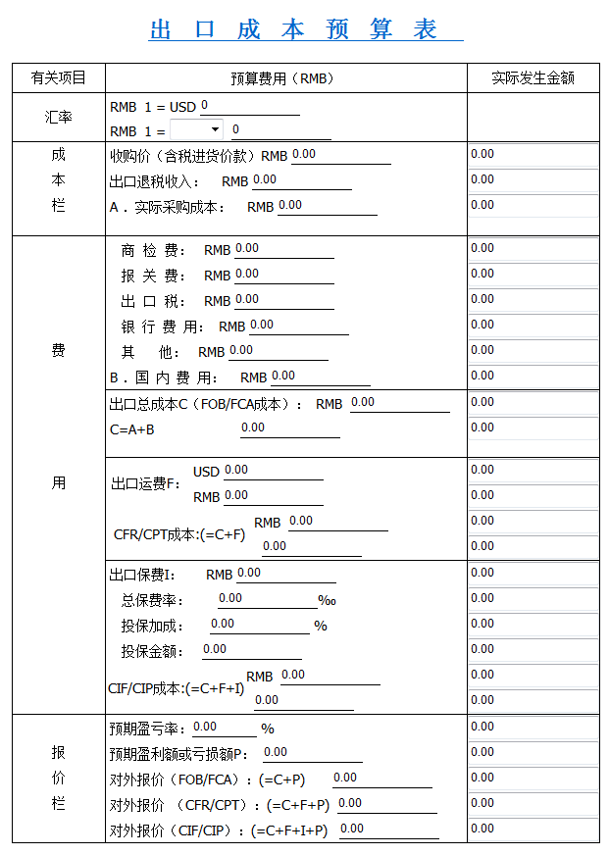
2.进口商填写进口成本预算表
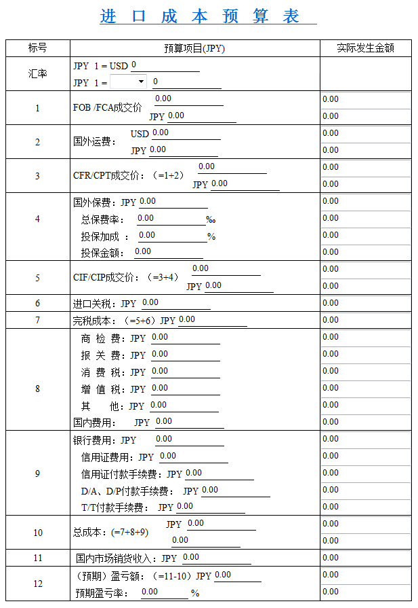
（六）签订合同
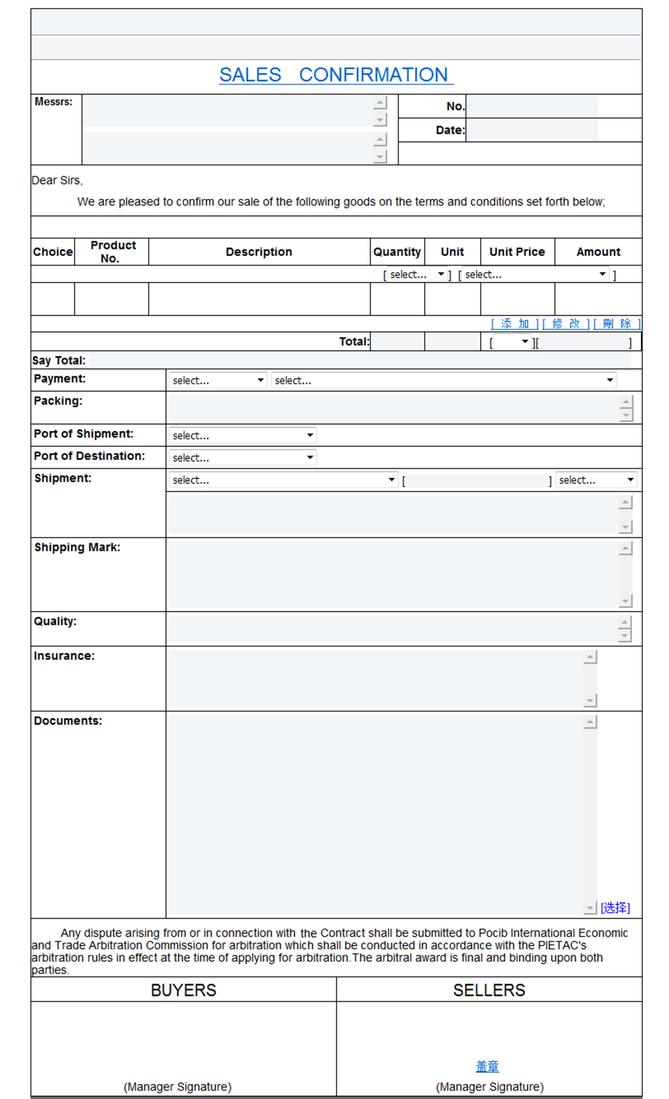
根据进出口双方的磋商结果由出口商起草合同，检查无误后签字盖章并发送给进口商确认。进口商须仔细检查合同各项条款，如有异议，应拒绝合同，并联系出口商要求其尽快修改；如无异议，即可确认合同，则该笔业务会进入到“历史业务”中，标志着该业务全部完成。
★外贸业务能力B2C模块
考察内容包括B2C跨境电子商务平台产品推广、产品开发、价格核算、运费模板设置、数据挖掘与分析、引流营销、客户服务、纠纷处理、平台规则、物流采购等。选手通过竞赛系统完成作答，题目类型包含单项选择题、多项选择题、填空题、拖拽题、区域点选题等。
（一）单项选择题
1.9月23日，来自美国的买家A在W平台下单购买了一款带有流苏装饰的手提包，并给在中国的卖家B留言，希望在9月27日能够收到货物。此时你建议卖家B为买家A选择哪种物流方式最为妥当？
A.中国邮政航空挂号小包 B.新加坡邮政航空挂号小包
C.ePacket D.DHL
2. 以下行为请排序：①买家确认收货且平台查询物流妥投，②卖家发货，③款项到速卖通的第三方担保账户，④平台为卖家放款，⑤买家拍下产品付款。
A. ①②③④⑤ B.⑤③④②①
C. ⑤③②①④ D.③④⑤①②
（二）多项选择题
1.以下哪个平台属于跨境电商平台？
A.速卖通 B.亚马逊 C.淘宝 D.阿里国际站
2.以下列出的物流方式中哪些属于邮政物流？
A.China Post Air Mail B.ePacket
C. EMS D.HongKong Post Air Mail
（三）填空题
1. 一条裙子，成本为100元人民币，包装重量：200g，使用中邮小包，五区包邮，利润率30%，美元兑人民币汇率为1:6，定价应为美元？（答案保留两位小数，如1.23）
2.小明准备在敦煌网上传一款女士手提包，重1.5kg，成本为人民币50元，中国邮政小包5区包邮，利润率为10%，预留折扣为7折，美元兑人民币汇率为1:6.4，那么这款女士手提包的售价为美元。（答案保留两位小数，如1.23）
（四）拖拽题
1.请拖拽匹配wish平台5个垂直App的图标所代表的分类。
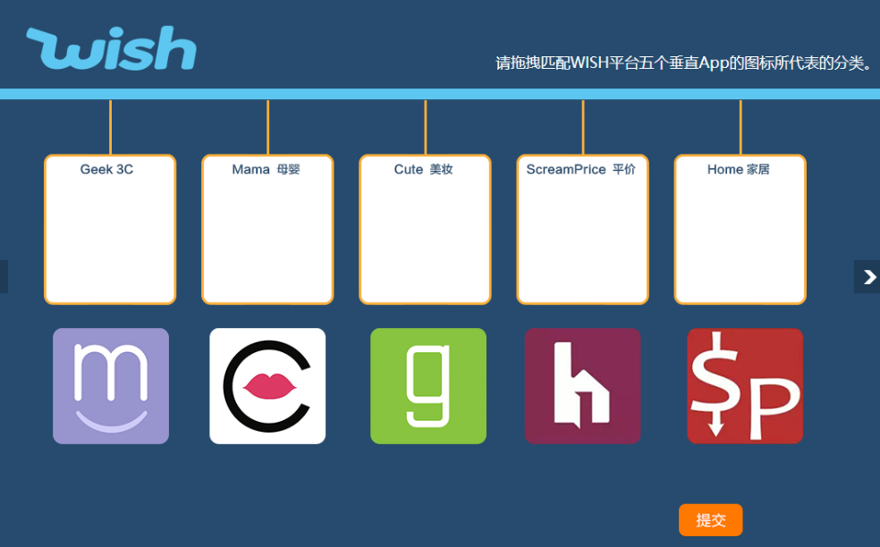
2.根据邮件内容匹配对应邮件主题。
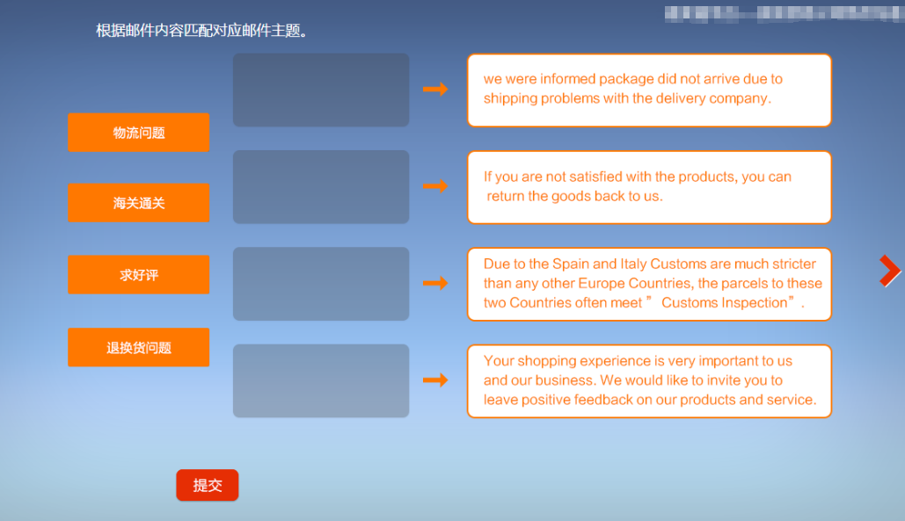
（五）区域点选题
1.请根据产品资料，添加“image”部分信息。（点击选择正确图片）
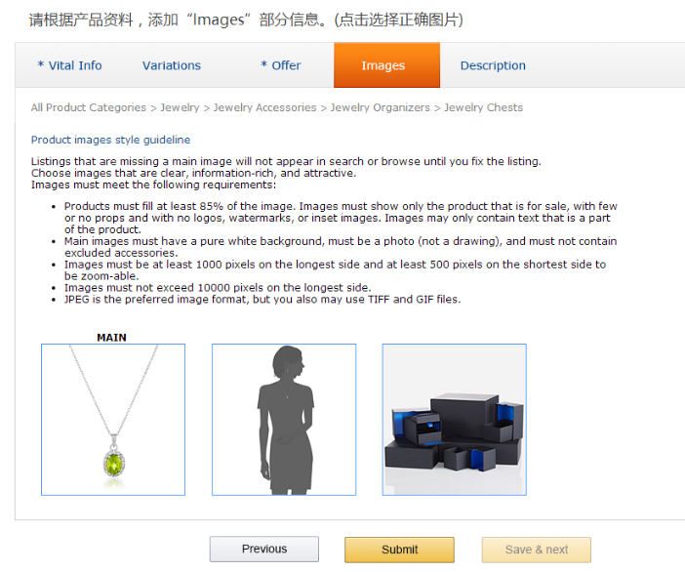
2.请根据图中信息判断该产品的发货途径，点选正确答案。
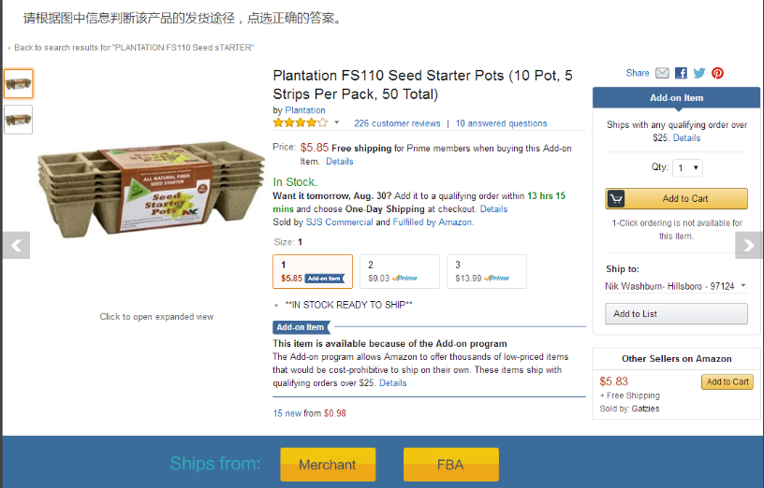
★外贸跟单能力模块
系统给定一笔已签订完成的出口业务合同与进口业务合同，选手需完成这2笔业务的单证制作及业务办理的全部流程。具体操作如下：
业务背景资料：
贸易术语：FCA
支付方式：L/C
运输方式：空运
（一）出口业务
1.缮制出口业务中的各种外贸单证，具体如下：
（1）商业发票
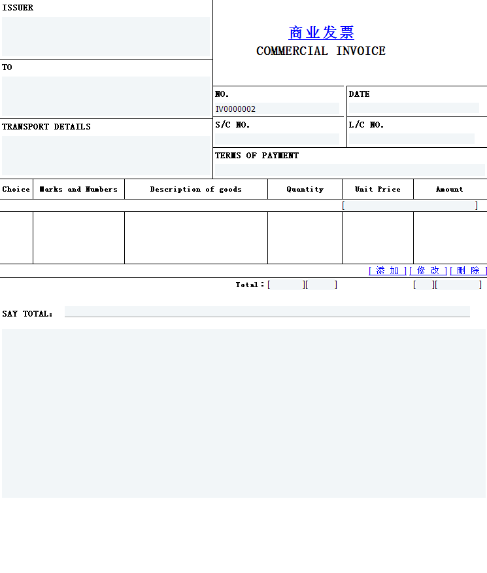
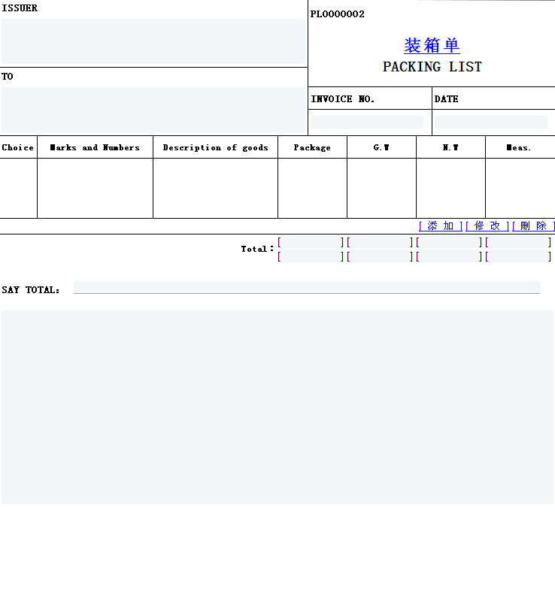
（2）装箱单

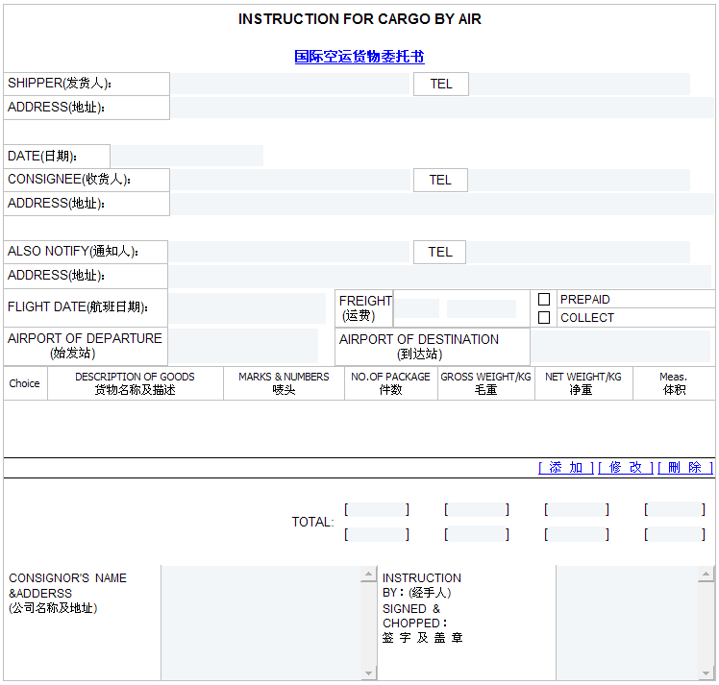
（3）国际空运委托书（空运方式下）
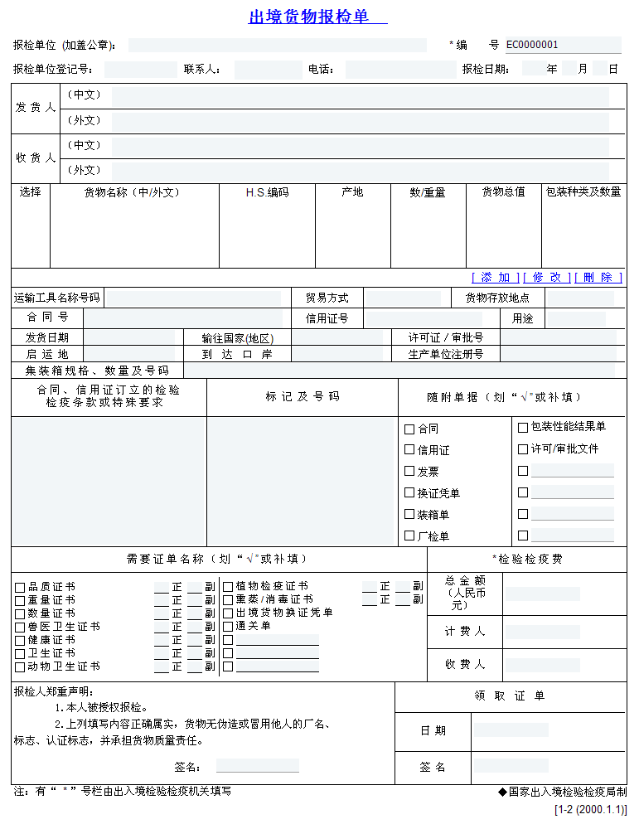
（4）出境货物报检单
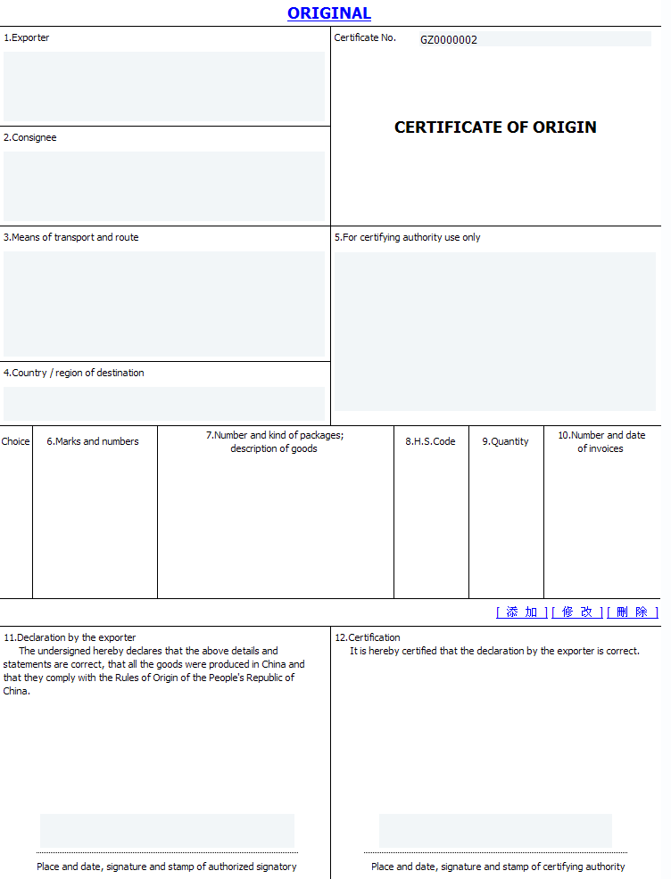
（5）一般原产地证/普惠制产地证

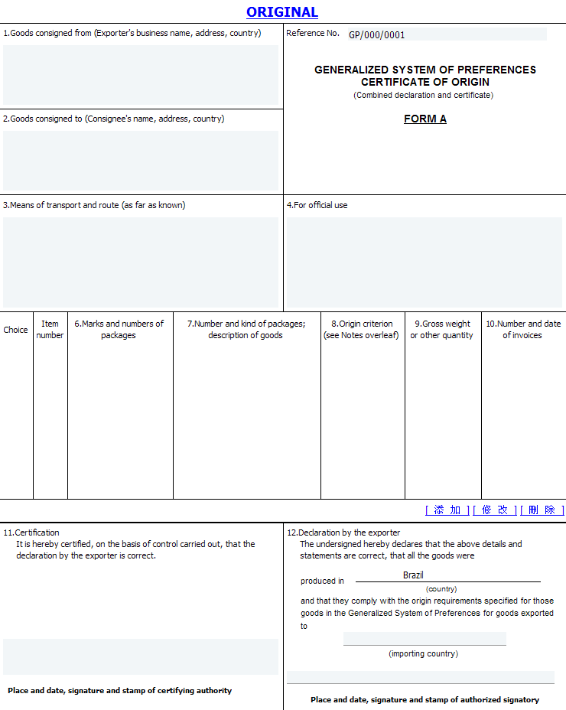
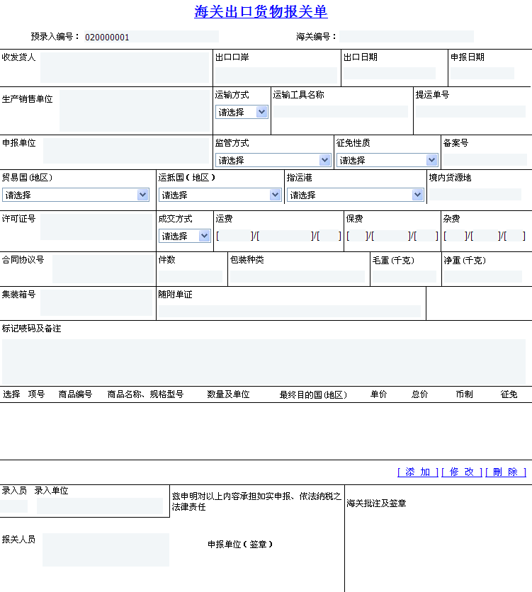
（6）出口货物报关单
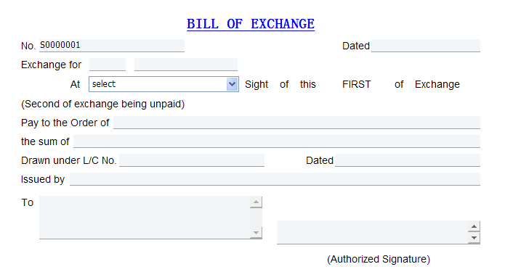
（7）汇票
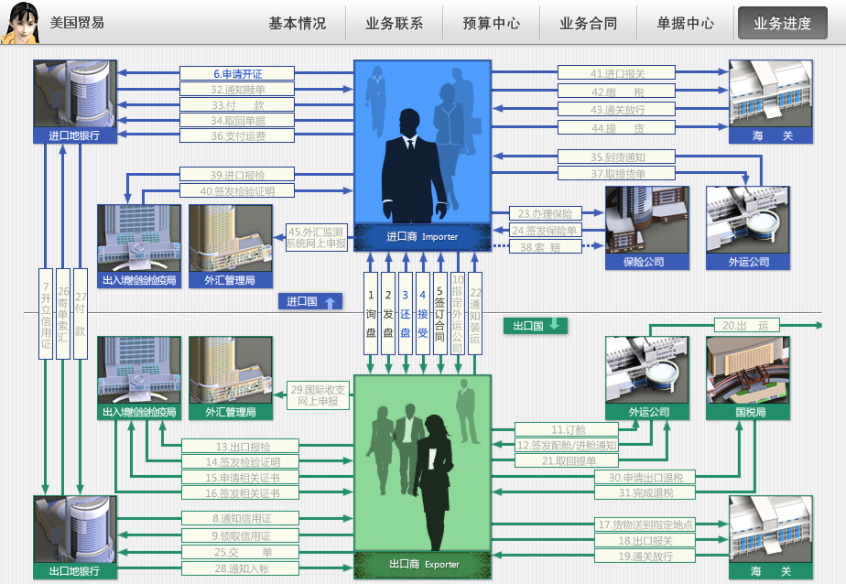
2.完成出口业务流程，具体如下：
（1）领取信用证
（2）订舱
（3）购货
（4）出口报检
（5）申请产地证
（6）送货
（7）出口报关
（8）通知装运
（9）交单
（10）国际收支网上申报
（11）申请出口退税
（二）进口业务
1.缮制进口业务中的各种外贸单证，具体如下：
（1）信用证开证申请书
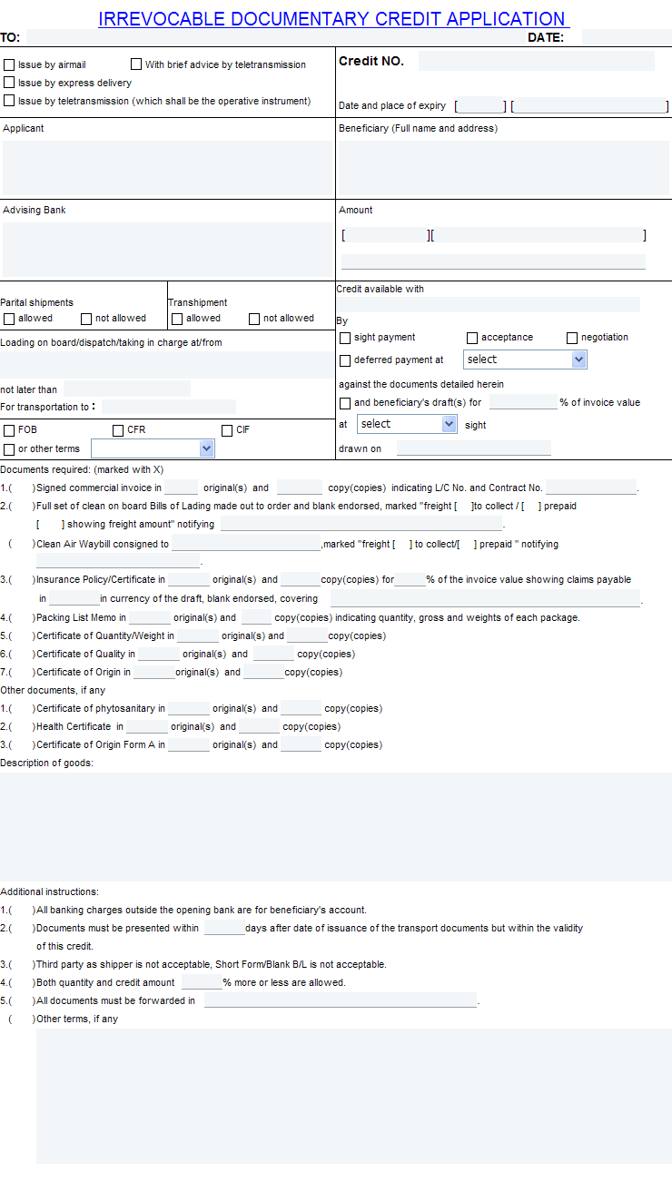

（2）投保单
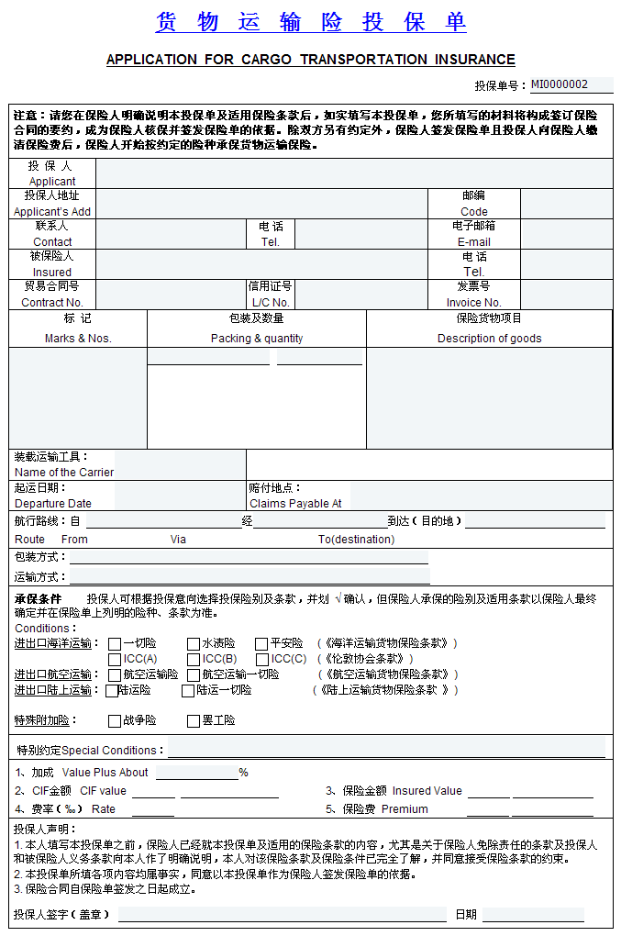
（3）境内汇款申请书
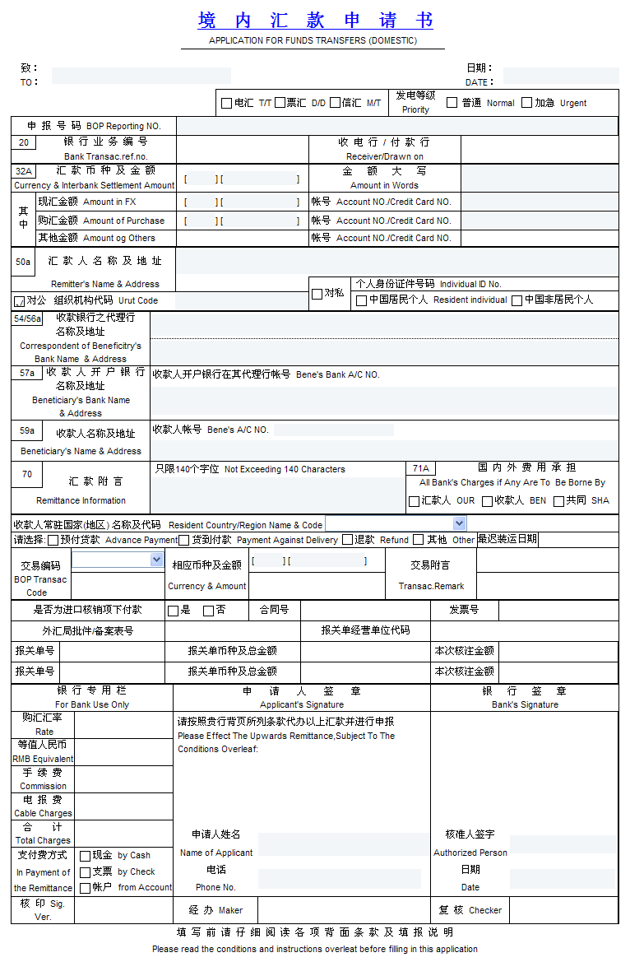
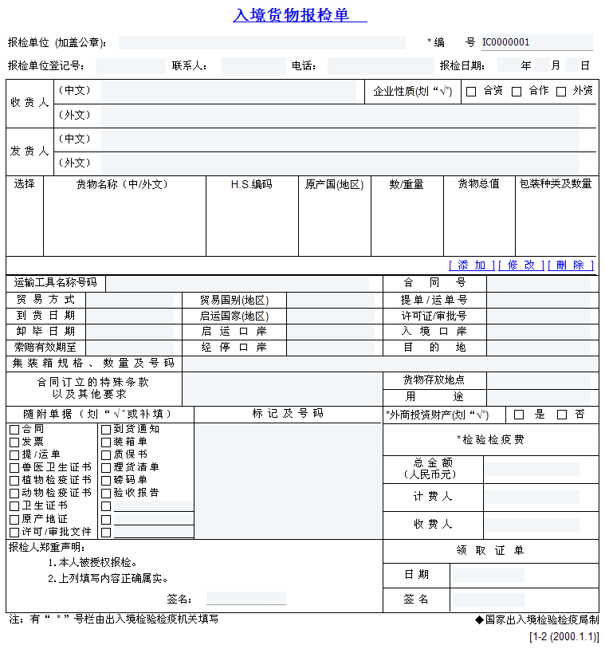
（4）入境货物报检单

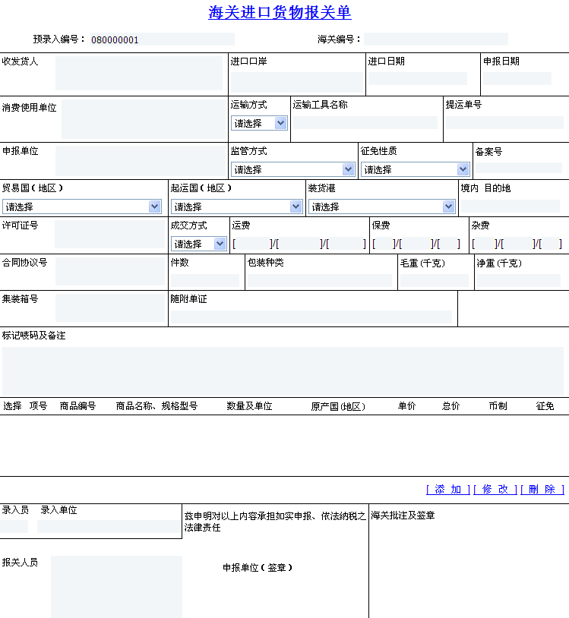
（5）进口货物报关单
2.完成进口业务流程，具体如下：
（1）申请开证
（2）办理保险
（3）付款
（4）取回单据
（5）支付运费
（6）取提货单
（7）进口报检
（8）进口报关
（9）缴税
（10）提货
（11）外汇监测系统申报

